MENGOPTIMALISASIKAN PENDAPATAN UMKM TAHU DALAM PANDEMIK COVID-19

PRAKTEK KERJA PENGABDIAN MASYARAKAT

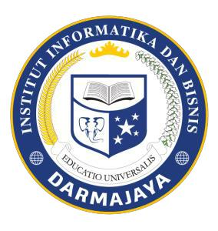

Disusun Oleh :

Lia Lestari 1712110324

INSTITUT INFORMATIKA DAN BISNIS DARMAJAYA

BANDAR LAMPUNG
2020

